QUEL SYLVICULTEUR ÊTES-VOUS ?

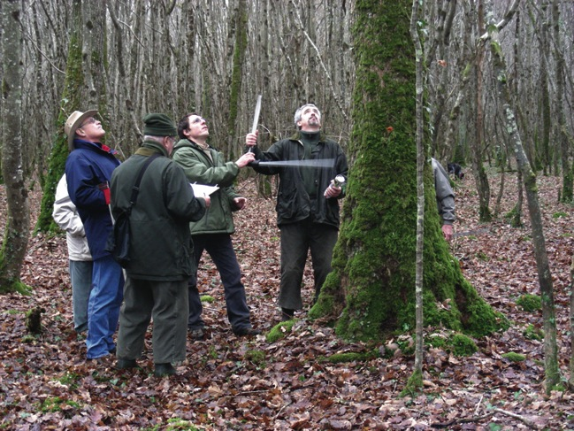

UN CONCOURS, POURQUOI FAIRE ?

De nombreuses pratiques vertueuses existent en forêt : innovations, nouveaux outils, procédés performants, habitude de dialogue. Mais aussi des comportements adaptés, des idées justes, la prise en compte de la sécurité et des pratiques innovantes.

Nous vous proposons une mobilisation sur l’ensemble du territoire pour identifier et faire connaître les bonnes pratiques et récompenser le sylviculteur de l’année. Celui qui a innové, transmis, fait preuve d’initiative et d’ouverture sur son territoire.

Imaginons aussi de donner des visages, faire témoigner, montrer que les hommes et les femmes de la forêt avancent et innovent.

Ce concours donne aussi l’occasion de faire connaître les multiples visages de la forêt, de faire témoigner, de montrer que les hommes et les femmes de la forêt sont acteurs et innovent !

LE SYLVICULTEUR RECOMPENSE, Qui est-il ?

Un propriétaire forestier, actif dans sa forêt, engagé dans la promotion de la filière et porteur de solutions pour la dynamisation de la gestion forestière durable.

Nous vous proposons d’organiser ensemble la mise en place du prix du sylviculteur de l’année le plus dynamique, entreprenant, déconcertant!
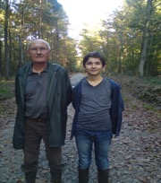
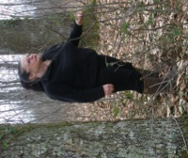
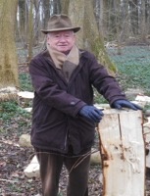

OBJECTIFS

• VALORISER
les forestiers exemplaires et leurs engagements

• FAIRE EMERGER
les bonnes pratiques sur le terrain

• Créer un mouvement de mobilisation
des forestiers sur l’ensemble du territoire

• Positionner les acteurs qui s’engagent
dans la remise du prix des bonnes pratiques en forêt.

CRITERES DE SELECTION

Le candidat, adhérent du syndicat, présente une pratique sylvicole vertueuse et durable, un mode de production, un mode de commercialisation du bois innovant et/ ou local.

Il est susceptible de répondre à l’un des critères :

- Je suis attentif au sol et milieux dans lesquels je travaille.
- J’applique une technique de renouvellement particulière (qualités des plants, accessoires de plantation).
- Je développe un nouvel itinéraire sylvicole.
- J’utilise des provenances locales adaptées.
- Je mets en œuvre une mécanisation innovante.
- J’empreinte un canal de commercialisation de mes bois efficace / local.
- J’utilise un outil numérique particulièrement performant pour m’aider dans la gestion de mes bois.
- Je veille à l’équilibre sylvo-cynégétique.
- Je respecte et prends en compte l’environnement sur mon chantier d’exploitation forestière.

Le candidat a construit un dialogue avec le grand public, il met en valeur le travail qu’il réalise dans sa forêt auprès de non forestiers. Il organise des visites de sa forêt lors d’événements proposés par le syndicat ou d’autres pour expliquer ce qu’il fait depuis la production de bois jusqu’aux aménités produites. Il organise la collecte des champignons par des contacts avec les habitants localement.
Cette exploitation est susceptible de répondre à l’une des caractéristiques suivantes :
- Je dialogue avec les acteurs de l’environnement.
- Je m’engage dans des commissions de travail pour la concertation des acteurs sur les sujets environnementaux.
- J’organise des visites découvertes de la forêt pour le grand public.
- J’ai mis en place un système de régulation de la cueillette de champignons qui permet d’allier loisir des promeneurs et respect de la sylviculture.
- J’utilise des outils de gestion de la biodiversité.

Social

Le candidat a créé autour de lui une dynamique qui favorise le travail en réseau.
Il est susceptible de répondre à l’un des critères :
- Je noue un dialogue avec les professionnels de la filière.
- Je m’engage dans mon syndicat.
- J’incite mes voisins à gérer leur forêt : mise en place d’un PSG, adhésion au syndicat.
- J’organise des rencontres pour partager les connaissances, dynamiser la gestion (CETEF).
- J’assiste régulièrement au formation de mon CRPF pour me tenir informer des derniers éléments de la forêt.

Mobilisation

Le candidat présente un exemple de transmission : une collaboration entre les générations, le passage du flambeau. Ou un jeune (moins de 40 ans) qui témoigne de son engagement dans la gestion en forêt.

Il est susceptible de répondre à l’un des critères :
- En tant qu’ayant droit et je suis une formation Fogefor.
- J’aménage du temps dans ma vie professionnelle pour m’occuper de mes bois.
- J’utilise un moyen pour numériser mes documents de gestion afin d’en garantir la transmission.
- Je réunis régulièrement la prochaine génération (écoles ou famille) en forêt pour les sensibiliser au rôle qu’ils auront à jouer et leur montrer ce qu’y est fait.

FICHE CANDIDAT

A retourner à : a.debalsac@ohwood.fr avant le lundi 4 avril.

Nom :
Prénom :
Email :
Téléphone :
Région concernée :

Veuillez choisir le thème qui correspond à votre exploitation forestière. Vous avez le choix entre 4 thèmes : innovation, social, jeunesse, mobilisateur.

Description de votre activité (20 lignes).

